รายงานการปฏิบัติราชการประจำเดือน พฤศจิกายน
ประจำปีงบประมาณ พ.ศ. 2568
สถานีตำรวจท่องเที่ยว ๒ กองกำกับการ ๒ กองบังคับการตำรวจท่องเที่ยว ๑ (ลพบุรี)

1. งานอำนวยการ/ธุรการ
6 พ.ย. 2567
พ.ต.ท.พัฒนพงศ์ ศิริเจริญนำ สวญ.ส.ทท.2 กก.2 บก.ทท.1 เรียกประชุมบริหารสถานีฯ ประจำเดือน พ.ย.67 มีผู้เข้าร่วมประชุมประกอบด้วย ข้าราชการตำรวจในสังกัด ส.ทท.2 กก.2 บก.ทท.1 จนท.ช่วยเหลือตำรวจท่องที่ยว เพื่อติดตามผลการปฏิบัติในรอบเดือนที่ผ่านมารับฟังปัญหาข้อขัดข้องอุปสรรค์ในการทำงานของผู้ปฏิบัติ
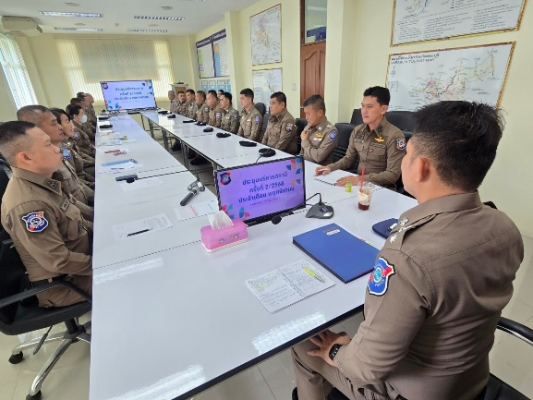
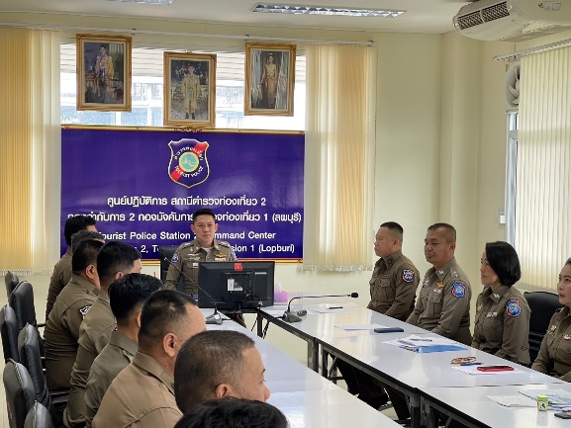

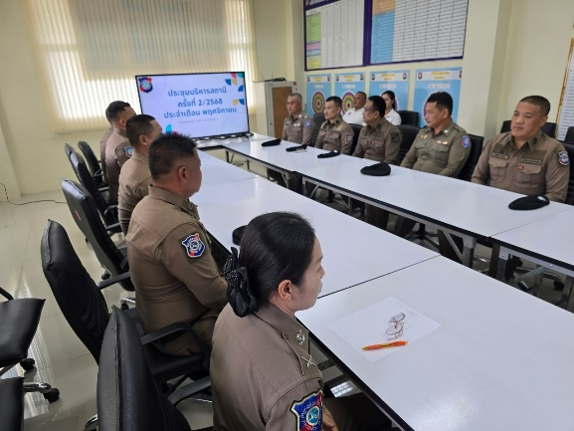
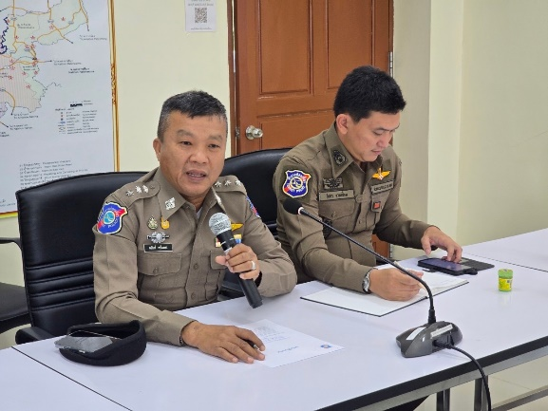

10 พ.ย. 2567
พ.ต.ท.พัฒนพงศ์ ศิริเจริญนำ สวญ.ส.ทท.2 กก.2 บก.ทท.1, ว่าที่ พ.ต.ต.อิศรา งามเปี่ยม ปล่อยแถวข้าราชการตำรวจในสังกัด ส.ทท.2 กก.2 บก.ทท.1, เจ้าหน้าสถานีรถไฟลพบุรี ,เจ้าหน้าที่ตำรวจภูธรท่าหิน, อาสาสมัตรตำรวจท่องเที่ยวลพบุรี และอาสาสมัครโครงการชุมชนท่องเที่ยวเข้มแข็ง เพื่อระดมกวาดล้างอาชญากรรมในฐานความผิด 10 กลุ่มต้องห้าม ในห้วงวันที่ 8-14 พ.ย.67 ณ บริเวณหน้าสถานีรถไฟลพบุรี ต.ท่าหิน อ.เมืองลพบุรี จ.ลพบุรี
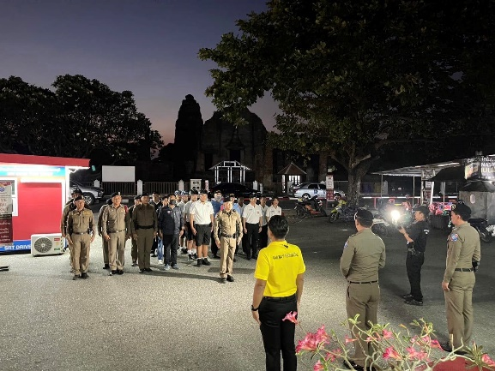
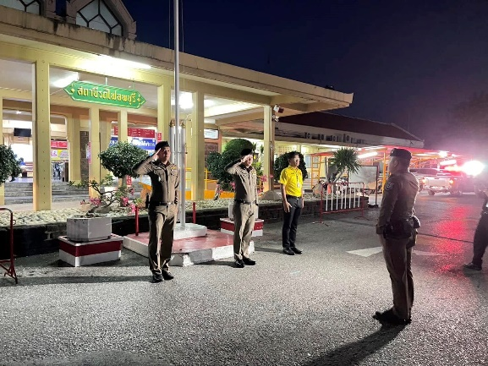

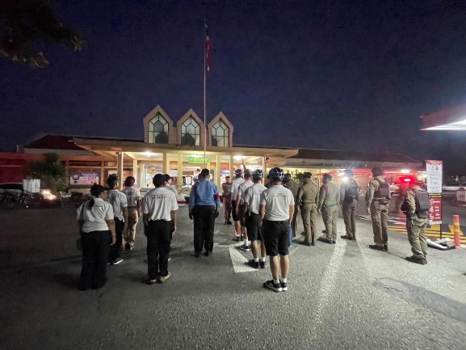
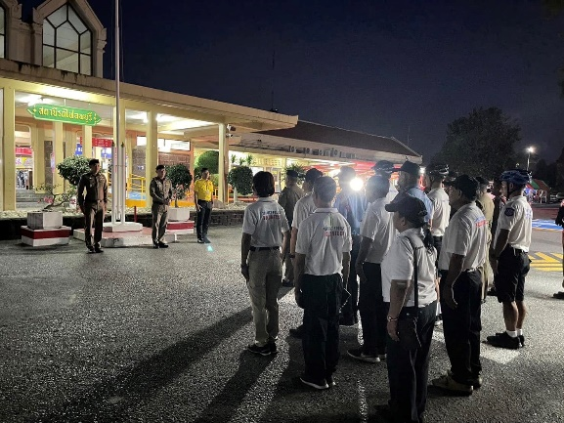

2. งานป้องกันปราบปราม
6 พ.ย. 2567
พ.ต.ท.พัฒนพงศ์ ศิริเจริญนำ สวญ.ส.ทท.2 กก.2 บก.ทท.1 เรียกประชุมบริหารสถานีฯ ประจำเดือน พ.ย.67 มีผู้เข้าร่วมประชุมประกอบด้วย ข้าราชการตำรวจในสังกัด ส.ทท.2 กก.2 บก.ทท.1 จนท.ช่วยเหลือตำรวจท่องที่ยว เพื่อติดตามผลการปฏิบัติในรอบเดือนที่ผ่านมารับฟังปัญหาข้อขัดข้องอุปสรรค์ในการทำงานของผู้ปฏิบัติ

8 พ.ย. 2567
ร.ต.อ.ธนวัฒน์ ต่างศรี รอง สว.ส.ทท.2 กก.2 บก.ทท.1 พร้อมด้วยเจ้าหน้าที่สายตรวจ และรถยนต์สายตรวจ 122-01 เข้าร่วมพิธีปล่อยแถวระดมกวาดล้างอาชญากรรมช่วงเทศกาลลอยกระทง ประจำปี 2567 ณ บริเวณหน้าที่ทำการ ตำรวจภูธรจังหวัดลพบุรี

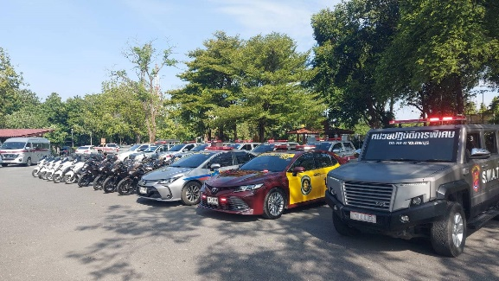
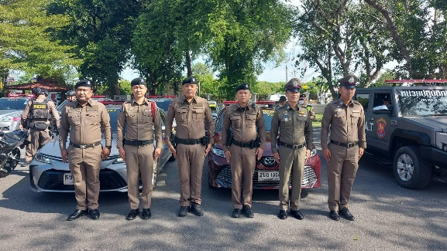

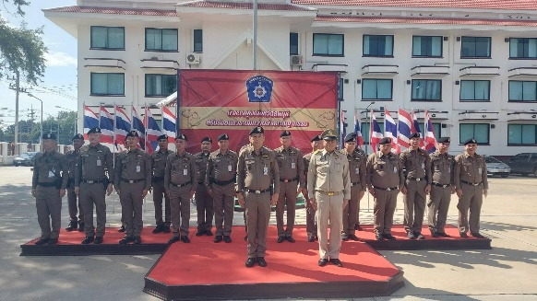
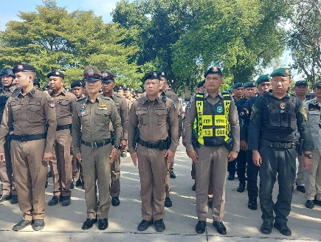

9 พ.ย. 2567
สารวัตรใหญ่ตำรวจท่องเที่ยวลพบุรี ออกตรวจและอำนวยความสะดวกให้แก่นักท่องเที่ยวตามนโยบายของ กองบัญชาการตำรวจท่องเที่ยว

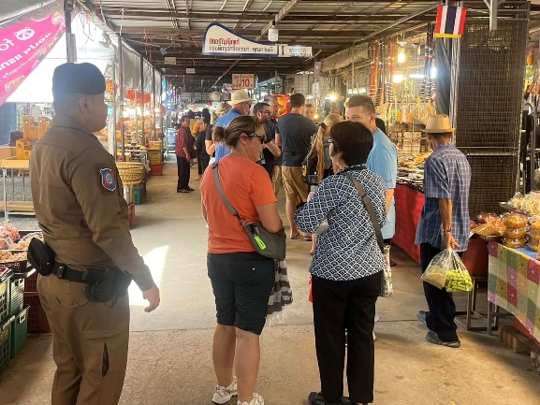
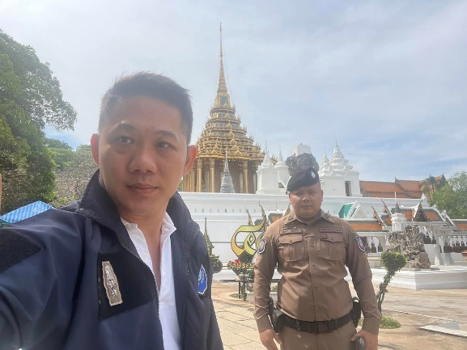

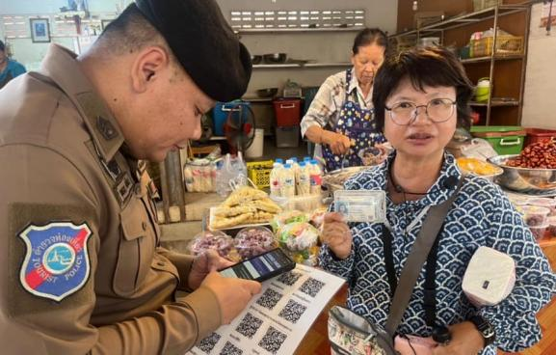

10 พ.ย. 2567
สารวัตรใหญ่ตำรวจท่องเที่ยวลพบุรี ออกสำรวจร้านอาหารที่นักท่องเที่ยวชาวต่างชาตินิยมแวะพักรับประทานอาหารในพื้นที่จังหวัดชัยนาท ภัตคารสามรส และ ชบาลากูน อ.มโนรมย์

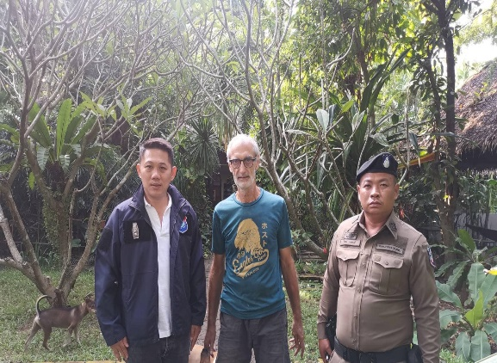
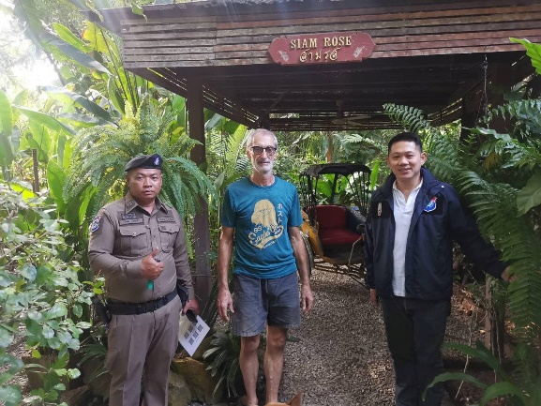

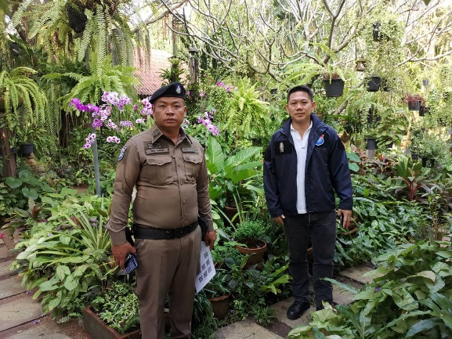
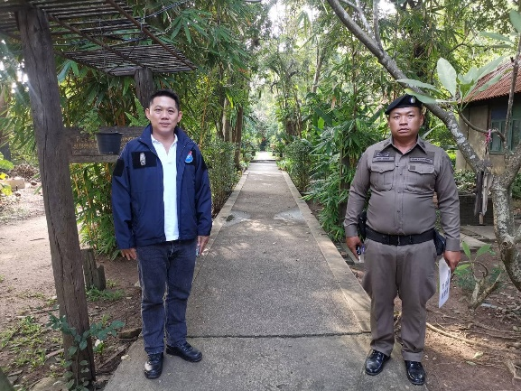

10 พ.ย. 2567
พ.ต.ท.พัฒนพงศ์ ศิริเจริญนำ สวญ.ส.ทท.2 กก.2 บก.ทท.1, ว่าที่ พ.ต.ต.อิศรา งามเปี่ยม ปล่อยแถวข้าราชการตำรวจในสังกัด ส.ทท.2 กก.2 บก.ทท.1, เจ้าหน้าสถานีรถไฟลพบุรี ,เจ้าหน้าที่ตำรวจภูธรท่าหิน, อาสาสมัตรตำรวจท่องเที่ยวลพบุรี และอาสาสมัครโครงการชุมชนท่องเที่ยวเข้มแข็ง เพื่อระดมกวาดล้างอาชญากรรมในฐานความผิด 10 กลุ่มต้องห้าม ในห้วงวันที่ 8-14 พ.ย.67 ณ บริเวณหน้าสถานีรถไฟลพบุรี ต.ท่าหิน อ.เมืองลพบุรี จ.ลพบุรี

14 พ.ย. 2567
พ.ต.ท.พัฒนพงศ์ ศิริเจริญนำ สวญ.ส.ทท.2 กก.2 บก.ทท.1 พร้อมด้วยร้อยเวรฯ, ชุดสายตรวจ และบูรณาการร่วมกับสำนักงานพาณิชย์จังหวัดลพบุรี, ศูนย์ดำรงธรรมจังหวัดลพบุรี, กองอำนวยการรักษาความมั่นคงภายในจังหวัดลพบุรี (กอ.รมน) ออกตรวจสอบผู้ประกอบการจำหน่ายสินค้าและบริการ อาทิเช่น กระทง อาหารและเครื่องดื่ม เสื้อผ้า และสินค้าอื่นๆ ภายในงานประเพณีลอยกระทงย้อนยุค 2567 เพื่อป้องกันมิให้มีการจำหน่ายสินค้าและให้บริการในราคาที่เกินควร ณ วงเวียนศรีสุริโยทัย (วงเวียนสระแก้ว) อ.เมืองลพบุรี จ.ลพบุรี

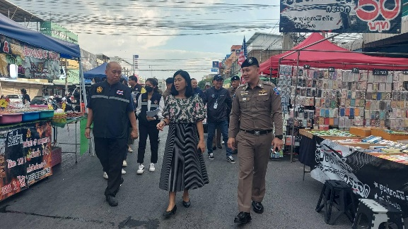
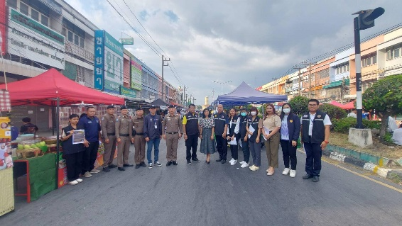

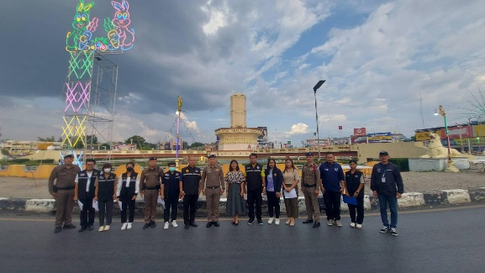
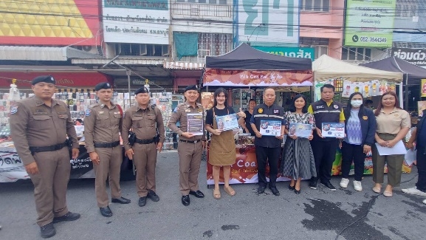

15 พ.ย. 2567
พ.ต.ท.พัฒนพงศ์ ศิริเจริญนำ สวญ.ส.ทท.2 กก.2 บก.ทท.1 พร้อมด้วยชุดสายตรวจ และเจ้าหน้าที่ช่วยเหลือตำรวจท่องเที่ยว ￼ออกดูแลความปลอดภัยและอำนวยความสะดวกให้แก่นักท่องเที่ยวและประชาชน ในพื้นที่จัดงานวันลอยกระทง ประจำปี 2567 ในพื้นที่ที่รับผิดชอบ ได้แก่ ลพบุรี สระบุรี สิงห์บุรี และชัยนาท

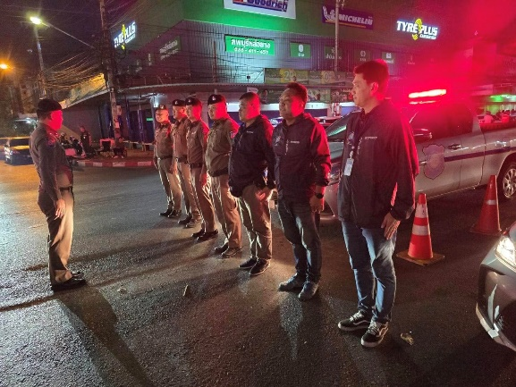
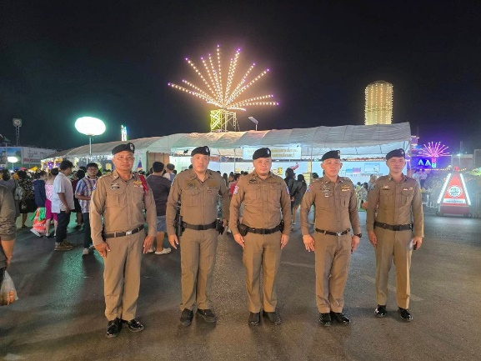

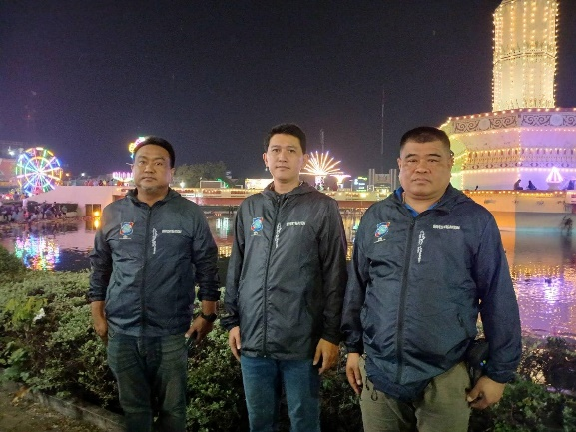
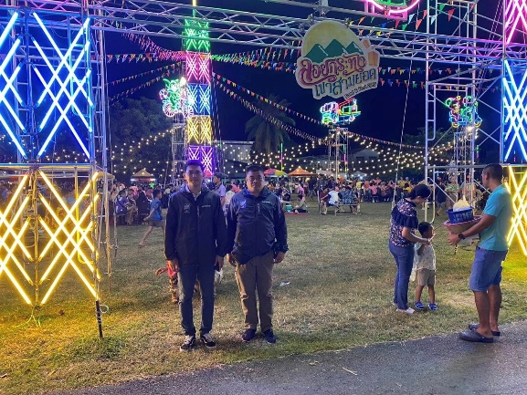

23 พ.ย. 2567
พล.ต.ต.พงษ์สยาม มีขันทอง รอง ผบช.ทท. ได้เดินทางมาตรวจเยี่ยมดูแลประชาชนและนักท่องเที่ยว พร้อมสอบถามมาตรการในการดูแลรักษาความปลอดภัยให้แก่นักท่องเที่ยวในช่วง High Seasons ของสถานีตำรวจท่องเที่ยวลพบุรี และเจ้าหน้าที่กรมอุทยานแห่งชาติฯ ณ อุทยานแห่งชาติน้ำตกเจ็ดสาวน้อย ต.มวกเหล็ก อ.มวกเหล็ก จว.สระบุรี

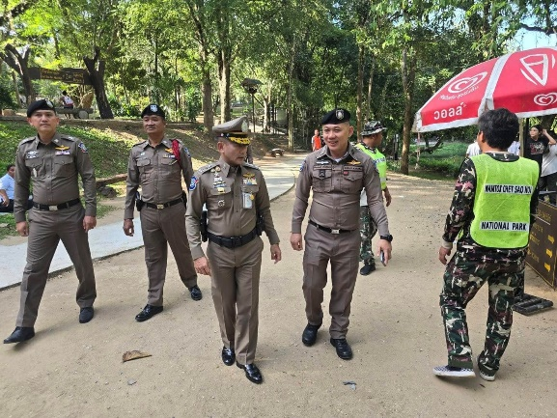
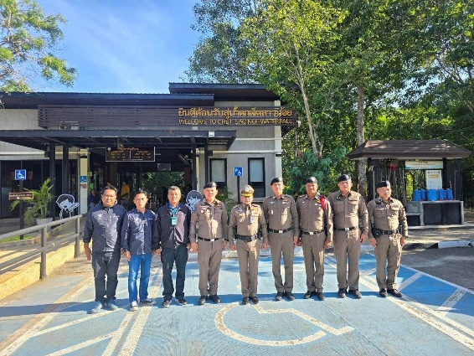

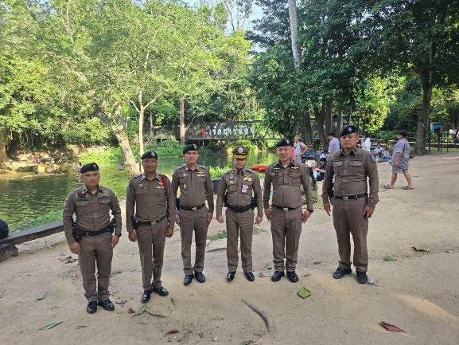
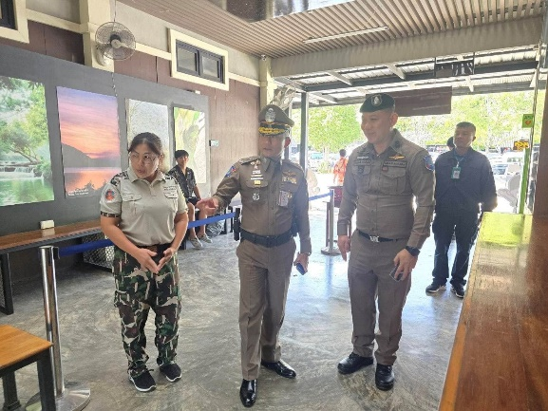

24 พ.ย. 2567
มีนักท่องเที่ยวต่างชาติ จำนวน 2 คน ที่เดินทางมาท่องเที่ยวงานโต๊ะจีนลิง จว.ลพบุรี ได้มาขอความช่วยเหลือจากตำรวจท่องเที่ยวที่กำลัง ว.4 ดูแลความปลอดภัยอำนวยความสะดวกอยู่ภายในบริเวณพื้นที่จัดงาน เนื่องจากถูกลิงกัดที่บริเวณศรีษะ บริเวณปรางค์สามยอด พ.ต.ท.พัฒนพงศ์ ศิริเจริญนำ สวญ.ส.ทท.2 กก.2 บก.ทท.1 จึงได้มอบหมายให้ ว่าที่ พ.ต.ต.อิศรา งามเปี่ยม สว.ส.ทท.2 กก.2 บก.ทท.1 พร้อมด้วยสายตรวจอำนวยความสะดวกให้การช่วยเหลือพานักท่องเที่ยวไปทำการนักษาที่โรงพยาบาลพระนารายณ์มหาราช

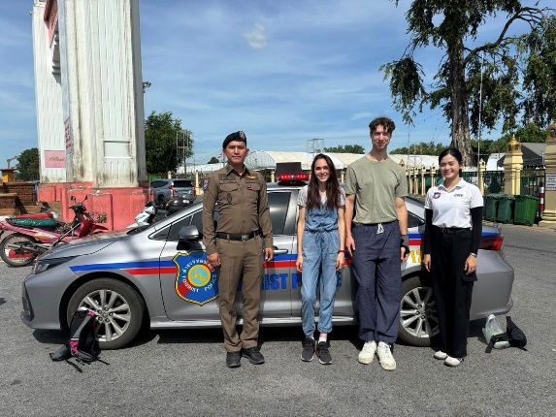
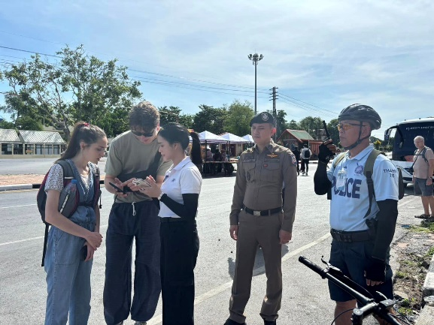

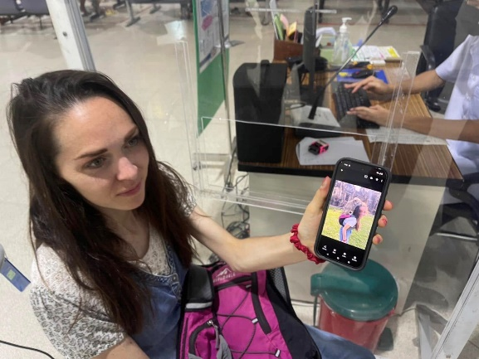
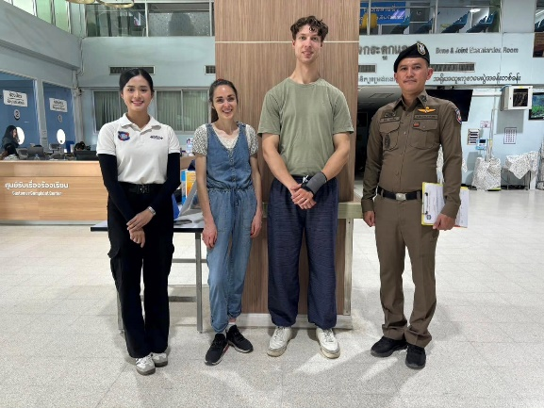

25 พ.ย. 2567
ว่าที่ พ.ต.ต.อิศรา งามเปี่ยม สว.ส.ทท.2 กก.2 บก.ทท.1 พร้อมด้วย ร.ต.อ.ธนวัฒน์ ต่างศรี ร้อยเวรฯ เป็นผู้แทนฯ เข้าร่วมพิธีวันคล้ายวันสวรรคตพระบาทสมเด็จพระมงกุฎเกล้าเจ้าอยู่หัว (วันสมเด็จพระมหาธีรราชเจ้า) ณ ห้องประชุมที่ว่าการอำเภอเมืองลพบุรี จ.ลพบุรี โดยมี นายอำพล อังคภากรณ์กุล ผู้ว่าราชการจังหวัดลพบุรี เป็นประธานในพิธี

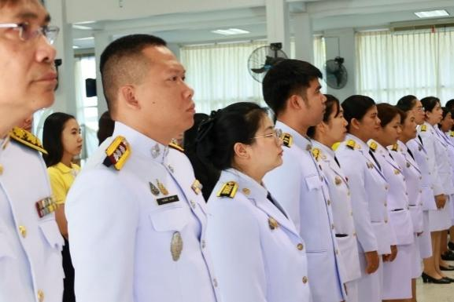
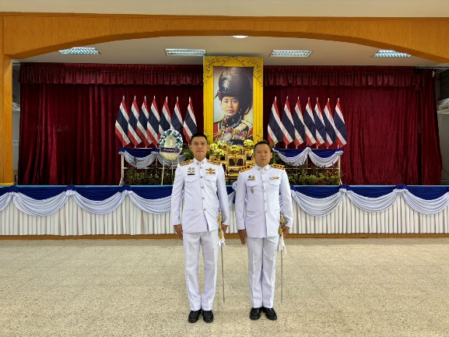

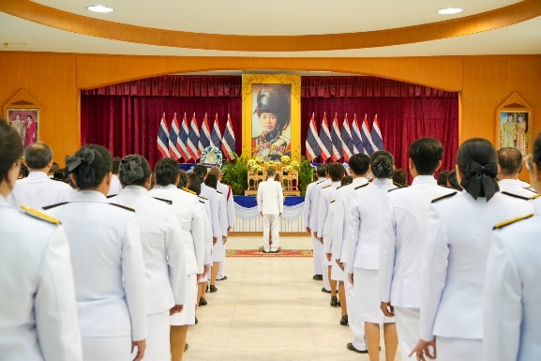
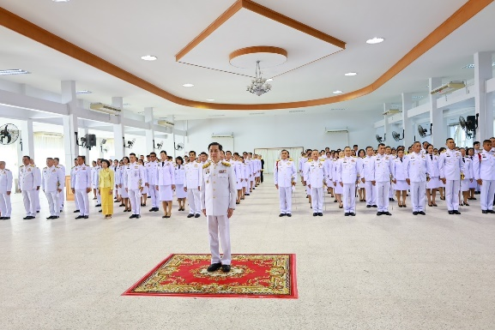

3. งานสืบสวน
5 พ.ย. 2567
ว่าที่ พ.ต.ต.อิศรา งามเปี่ยม สว.ส.ทท.2 กก.2 บก.ทท.1 พร้อมชุดสืบสวน ออกตรวจบูรณาการร่วม จัดหางานจังหวัดสิงห์บุรี/ตม./กอ.รมน./และฝ่ายความมั่นคง ออกตรวจตามนโยบายของรัฐบาล มีนโยบายป้องกันและปราบปรามการค้ามนุษย์ และแนวทางการขับเคลื่อนกลไกการส่งต่อระดับชาติ(National Referral Mechanism : NRM) , การปฏิบัติการตามกฏหมายแรงงาน หรือกฏหมายอื่นๆ ที่เกี่ยวข้อง จึงได้มีคำสั่งให้ตรวจพื้นที่เขต อ.ท่าช้าง จว.สิงห์บุรี
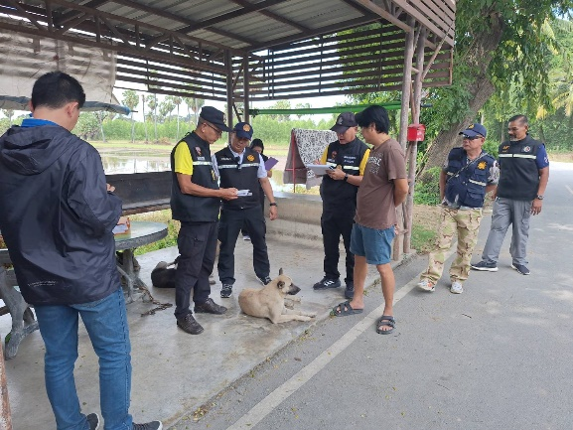
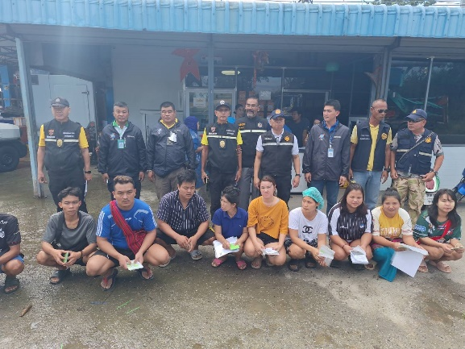

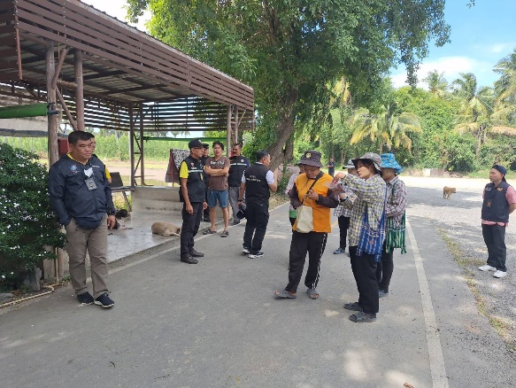
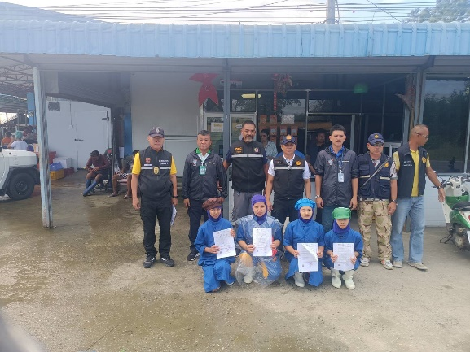

6 พ.ย. 2567
ส.ทท.2 กก.2 บก.ทท.1 โดยบูรณาการร่วมกับ ตม.จว.ลพบุรี ออกตรวจสอบป้องกันและปราบปรามการกระทำความผิดเกี่ยวกับบุคคลต่างด้าว ในห้วงระดมกวาดล้างแรงงานต่างด้าวผิดกฎหมายฯ
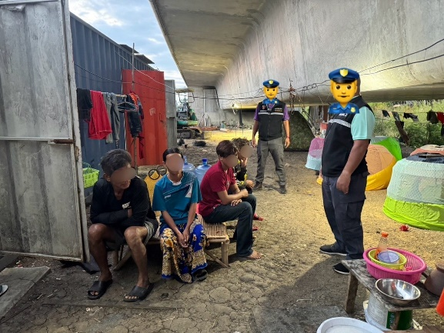
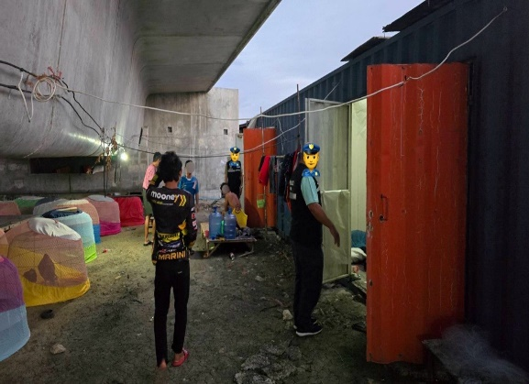

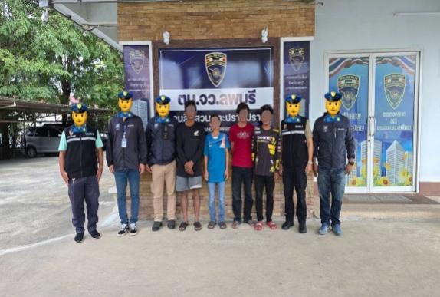

14 พ.ย. 2567
พ.ต.ท.พัฒนพงศ์ ศิริเจริญนำ สวญ.ส.ทท.2 กก.2 บก.ทท.1 พร้อมด้วยร้อยเวรฯ, ชุดสายตรวจ และบูรณาการร่วมกับสำนักงานพาณิชย์จังหวัดลพบุรี, ศูนย์ดำรงธรรมจังหวัดลพบุรี, กองอำนวยการรักษาความมั่นคงภายในจังหวัดลพบุรี (กอ.รมน) ออกตรวจสอบผู้ประกอบการจำหน่ายสินค้าและบริการ อาทิเช่น กระทง อาหารและเครื่องดื่ม เสื้อผ้า และสินค้าอื่นๆ ภายในงานประเพณีลอยกระทงย้อนยุค 2567 เพื่อป้องกันมิให้มีการจำหน่ายสินค้าและให้บริการในราคาที่เกินควร ณ วงเวียนศรีสุริโยทัย (วงเวียนสระแก้ว) อ.เมืองลพบุรี จ.ลพบุรี

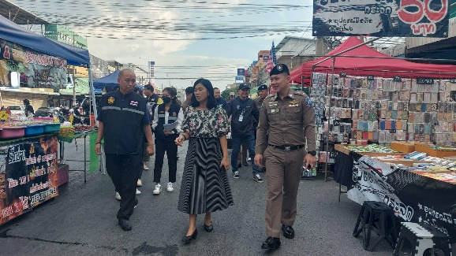
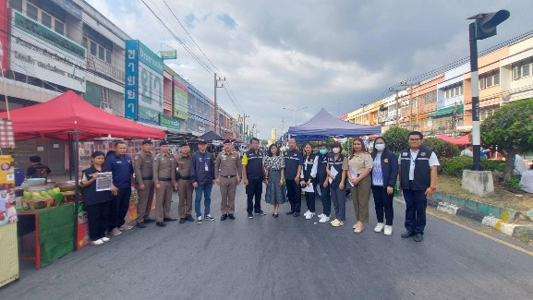

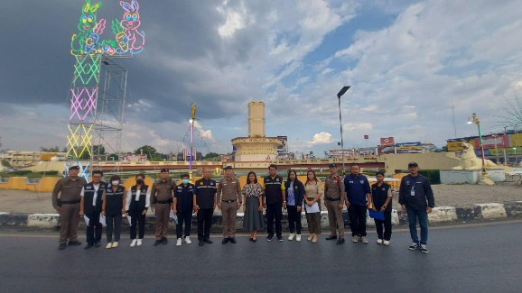
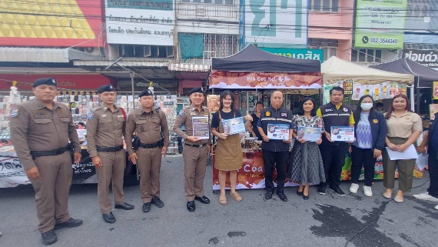

15 พ.ย. 2567
พ.ต.ท.พัฒนพงศ์ ศิริเจริญนำ สวญ.ส.ทท.2 กก.2 บก.ทท.1 พร้อมด้วยชุดสายตรวจ และเจ้าหน้าที่ช่วยเหลือตำรวจท่องเที่ยว ￼ออกดูแลความปลอดภัยและอำนวยความสะดวกให้แก่นักท่องเที่ยวและประชาชน ในพื้นที่จัดงานวันลอยกระทง ประจำปี 2567 ในพื้นที่ที่รับผิดชอบ ได้แก่ ลพบุรี สระบุรี สิงห์บุรี และชัยนาท

23 พ.ย. 2567
พล.ต.ต.พงษ์สยาม มีขันทอง รอง ผบช.ทท. ได้เดินทางมาตรวจเยี่ยมดูแลประชาชนและนักท่องเที่ยว พร้อมสอบถามมาตรการในการดูแลรักษาความปลอดภัยให้แก่นักท่องเที่ยวในช่วง High Seasons ของสถานีตำรวจท่องเที่ยวลพบุรี และเจ้าหน้าที่กรมอุทยานแห่งชาติฯ ณ อุทยานแห่งชาติน้ำตกเจ็ดสาวน้อย ต.มวกเหล็ก อ.มวกเหล็ก จว.สระบุรี

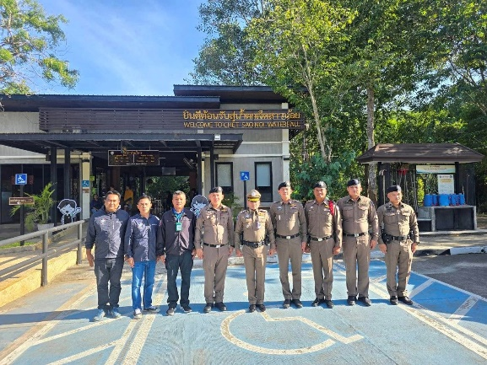

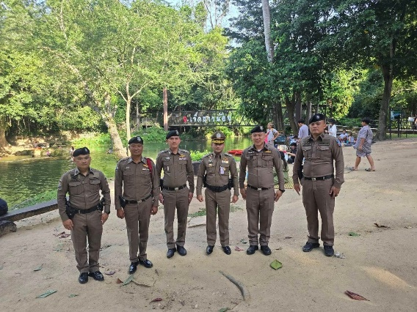

28 พ.ย. 2567
ได้มีการจับกุมผู้ต้องหาตามหมายจับศาลจังหวัดสระบุรี ต้องหาว่ากระทำความผิดฐาน “มีเมทแอมเฟตามีนไว้ในครอบครองโดยไม่ได้รับอนุญาต”
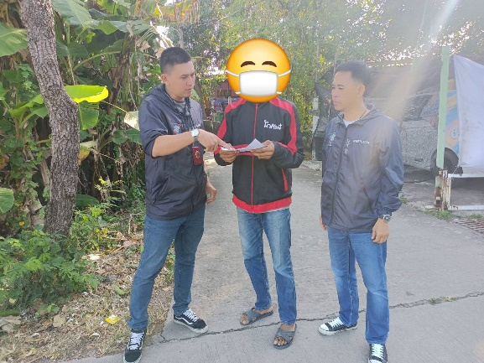


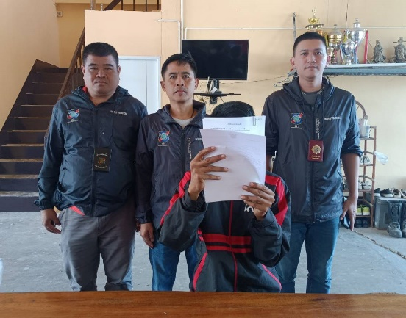
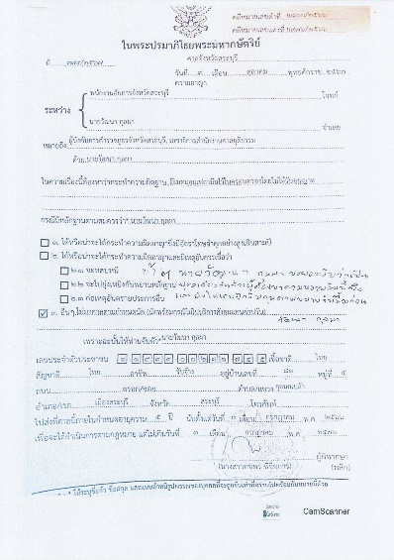

29 พ.ย. 2567
ได้มีการจับกุมผู้ต้องหาตามหมายจับศาลแขวงลพบุรี ต้องหาว่ากระทำความผิดฐาน มียาเสพติดให้โทษในประเภท 1 (เมทแอมเฟตามีน) ไว้ในครอบครองเพื่อเสพ, เสพยาเสพติดให้โทษในประเภท 1 (เมทแอมเฟตามีน) โดยฝ่าฝืนต่อกฎหมาย
